# INFORME LIGHTHOUSE

## 1.- INICIO

Se ejecuta con los siguientes parámetros.:

## 2.- RESULTADOS

Se obtienen los siguientes resultados

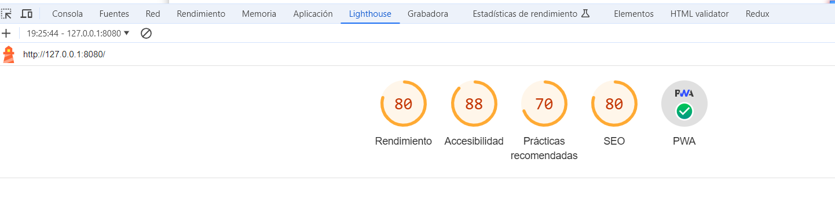

Los diagnosticos muestran un rendimiento aceptable. Los mayores problemas son:

* Nulo tratamiento de las imágenes con mayor peso.
* Algún fragmento de còdigo Javascript/CSS que quizás no se use.
* No existe una configuración optimizada para mejor mejorar el renderizado inicial, la compresión de texto

## 3.- DETALLE DEL RENDIMIENTO

Existen 5 métricos para evaludar el rendimiento

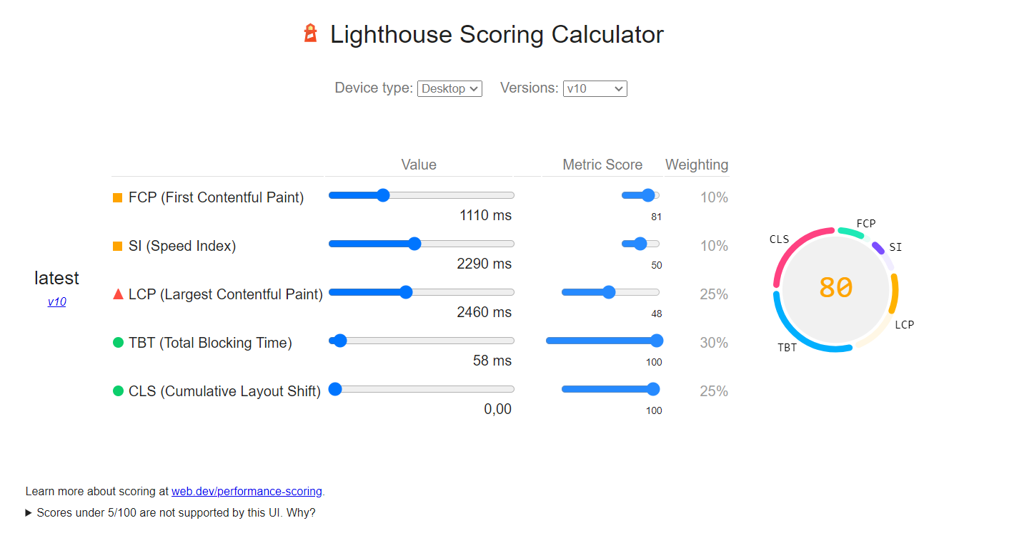

En la calculadora las metricas SI Y LCP han sido las peores.

El SI, es el índice de velocidad mide la rapidez con la que se muestra el contenido visualmente durante la carga de la página.

El LCP, mide cuándo se renderiza en la pantalla el elemento de contenido más grande del viewport. Indica cuándo los usuarios pueden ver el contenido principal de la página.

El FCP mide el tiempo que tarda el navegador en renderizar el primer contenido del DOM después de que un usuario navega a tu página.

El nulo tratamiento para reducir el tamaño de las imágenes castiga estos tres índices.

TBT mide la cantidad total de tiempo que una página no puede responder a las entradas del usuario, como clics del mouse, presiones de la pantalla o presiones del teclado. Esta métrica no tiene ningun problema y obtiene un buen resultado.

CLS es una medida del aumento de actividad más grande de las puntuaciones de cambio de diseño por cada cambio de diseño inesperado que ocurre durante todo el ciclo de vida de una página. La sencillez del proyecgto hace que esta métrica salga correcta.

Si elegimos un conjunto de fotos donde las fotos tienen una menor calidad, por ejemplo buscando fotos relacionadas con HOBBITS, nos encontramos que el rendimiento asciende significamente al no tener que procesor foto de tamaño considerable.

## 4. DETALLE DE LA ACCESIBILIDAD

Los dos errores que arroja este apartado viene por no haber usado id de manera unica en el html pero se modificará por una clase. Me ha parecido interesado que lo detecte.

El otro error, indica no se utiliza el atributo alt

## 5.- DETALLE DE PRACTICAS RECOMENDADAS

La mayor parte de las incidencia indica que encuentra cookies de tercera al recoger las fotografias.

También algún error de consola

Existe también un error con las mini-imágenes de la tabla que aunque se muestran correctamente, el informe lo enfoca de otra manera que no termino de comprender.

En el informe:

En la Tabla de la web:

## 6. DETALLE DEL SEO y PWA

La ausencia de una metadescripción y la ausencia de atributos alt son las principales causas de la puntuación de 80 en este punto.

Con respecto a PWA todo parece correcto

